Государственное бюджетное дошкольное образовательное учреждение
детский сад № 115 комбинированного вида
Выборгского района Санкт-Петербурга
(ГБДОУ детский сад № 115 Выборгского района СПб)
----------------------------------------------------------------------------------------------------------------------
194017, Санкт-Петербург, ул. Гаврская, дом 9, лит. А.

КОНСПЕКТ № 5 ООД
в подготовительной группе

Тема:
«ОПАСНЫЕ ПРЕДМЕТЫ И ПРЕДМЕТЫ, ТРЕБУЮЩИЕ ОСТОРОЖНОГО ОБРАЩЕНИЯ»

Образовательная область:
Социально-коммуникативное развитие

Педагогические технологии:
игровые технологии
здоровьесберегающие технологии

Составила:
Сосновская Наталья Владимировна
воспитатель
ГБДОУ детский сад № 115
Выборгского района СПб

Санкт-Петербург
2014
Название:
«Опасные предметы и предметы, требующие осторожного обращения»
* Примечание: Опасные предметы и предметы, требующие осторожного обращения - далее ОППОО

Особенности:
Проводится в форме игры «Что-где-когда?» с подгруппой детей (максимально 10 человек)

Образовательная область:
- Социально-коммуникативное развитие

Интеграция образовательных областей:
- Речевое развитие
- Познавательное развитие

Цель:
- Сформировать у детей навыки осознанного безопасного поведения при контакте с ОППОО

Образовательные задачи:
- Закрепление знаний детей об ОППОО и о последствиях неосторожного обращения с такими предметами

Развивающие задачи:
- Развитие внимания
- Развитие логического мышления
- Закрепление знания геометрических форм
- Развитие умения придумывать слова, начинающиеся на заданную букву
- Развитие грамматически связной речи
- Развитие чувства рифмы

Воспитательные задачи:
- Воспитывать любознательность.
- Формировать навыки сотрудничества: умение работать в коллективе.

Материалы и оборудование:
- Пять конвертов для заданий с «портретами отправителя»
- Изображение, символизирующее «физкультурную паузу»
- Стихотворения про ОППОО (для задания № 2)
- Юла с приделанной стрелкой
- Игрушки-ОППОО и картинки с изображением ОППОО (для задания № 5)
- Картинки с изображением неправильных действий детей с ОППОО по количеству детей (для задания № 1)
- Картинки с опасными предметами и их схематическими изображениями, составленными из геометрических фигур по количеству детей (для задания № 4)
- Карточки с буквами по количеству детей (для задания № 3)
- Песочные часы
- Листы с цифрами для показа количества очков
- Медальки для награждения членов команды

Предварительная работа:
- Ознакомление детей с ОППОО в ходе совместной деятельности
- Ознакомление детей с правилами обращения с такими предметами и с последствиями неосторожного обращения с ними
- Проведение различных игр в виде «Что-где-когда?» на различную тематику

Список использованных материалов

1. | Авдеева Н.Н., Князева О.Л., Стеркина Л.Б. Безопасность: Учебное пособие по основам безопасности жизнедеятельности детей старшего дошкольного возраста. – СПб.: «ДЕТСТВО-ПРЕСС», 2005
2. | ОБЖ для дошкольников // Банк электронных документов [Электронный ресурс]. – Режим доступа: http://lib.exdat.com/docs/2487/index-14089.html
3. | Рифмованные правила по безопасности детей в быту // NSPORTAL [Электронный ресурс]. – Режим доступа: http://nsportal.ru/detskii-sad/raznoe/rifmovannye-pravila-po-bezopasnosti-detey-v-bytu
4. | Клипарт // Lenagold [Электронный ресурс]. – Режим доступа: http://lenagold.ru/
5. | Ссылки на изображения:  http://i069.radikal.ru/1210/13/416f93c82306.jpg  http://tmonews.wpengine.netdna-cdn.com/wp-content/uploads/2010/06/mystery1.jpg  http://s50.radikal.ru/i129/1006/5e/ffa7bf344cb7.jpg  http://avatars.yandex.net/get-tv-shows/1383263665112M37142/large  http://alphachan.org/b/src/133477629557.jpg

Ход ООД:

1. ОРГАНИЗАЦИОННЫЙ МОМЕНТ

Воспитатель напоминает детям о том, что они уже играли в игру «Что-где-когда?» и назывались «Командой знатоков». И предлагает вновь побыть знатоками. Воспитатель сообщает о том, что сегодняшняя игра будет посвящена опасным предметам.

Далее воспитатель напоминает правила игры.

2. ОСНОВНАЯ ЧАСТЬ

Выполнение заданий

Задание № 1 (от Незнайки):
Воспитатель читает письмо от Незнайки: «Здравствуйте, ребята. Я хочу вам задать вот какой вопрос. Расскажите, пожалуйста, что дети на картинках делают неправильно. И объясните, как надо правильно поступать».
Игрокам предлагается объяснить, что дети на картинке делают неправильно, к чему это может привести, и как надо поступать правильно.

Задание № 2 (от поэта Сочинялкина):
Детям предлагается продолжить строчку в стихотворениях. (см. Приложение № 1)

Задание № 3 (от гнома Буквоежки):
Воспитатель читает письмо: «Ребята, здравствуйте! Прошу вас придумать слова, обозначающие опасные предметы или предметы, требующие осторожного обращения. Эти слова должны начинаться на букву, которую вы получили в этом задании».

Н – ножницы  М – молоток  Г – гвозди  О – отвертка | Т – телевизор  П – плита  Р – розетка | С – спички  Л - лекарства  У – утюг

Задание № 4 (вопрос от Знайки):
Воспитатель говорит о том, что Знайка предлагает детям выполнить следующие задания:
а) объяснить, чем опасен предмет, изображенный на картинке;
б) определить, из каких геометрических форм состоит данный предмет;
в) посчитать, сколько каких геометрических форм использовано;
(см. Приложение № 2)

Задание № 5 (от сыщика Искалкина)
Воспитатель читает письмо: «Здравствуйте ребята! Помогите мне, пожалуйста, найти опасные предметы или картинки с ними. Они находятся где-то в вашей группе».

Дети ищут предметы и картинки, заранее спрятанные в группе.

Задание № 6 (физкультминутка по желанию детей)
Воспитатель должен сделать так, чтобы это задание «попалось» в середине игры.

3. РЕФЛЕКСИЯ

Детям предлагается придумать вопросы про ОППОО, которые бы они задали «авторам заданий»
Приложение № 1

ПродолжиТЬ строчку в стихотворении (задание № 1)

1.  Сынок хотел, как папа стать,  И начал гвоздик … (забивать)!  Попал по пальцу молотком –  На рёв сбежался целый … (дом).  Малыш, запомни наш совет:  С тобой чтоб не случилось бед,  Ещё немного подожди.  Сперва придется … (подрасти)!  2.  Друг, по перилам опасно кататься!  Можно качнуться и не … (удержаться).  Или штаниной за болт зацепиться,  Больно спиной на ступеньки … (свалиться).  Или сорвешься в пролет – что тогда?  Это уже пострашнее … (беда)!  Так что собой не рискуй, не катайся,  А по ступенькам спокойно … (спускайся).  3.  Дверь входную осторожно надо закрывать.  А иначе, друг мой, можно пальцы там … (прижать).  Будет больно, и польются слезы в два ручья.  И тебя жалеть сбегутся все твои … (друзья).  4.  Ты, малыш, запомнить должен:  Будь с розеткой … (осторожен)!  С ней не должен ты играть,  Шпильку, гвоздь туда … (совать).  Дело кончится бедой:  Ток в розетке очень … (злой)! | 5.  Если телефон звонит,  Кто-то в трубку говорит:  - И куда же я попал?  - Номер я какой … (набрал)?  - Как тебя зовут, малыш?  - Дома с кем сейчас … (сидишь)?  Ничего не отвечай,  Просто маму подзывай!  Если ж взрослых дома нет,  Не веди ни с кем бесед!  «До свидания» скажи,  И быстро трубку … (положи)!  6.  Если позвонил звонок,  Посмотри сперва в … («глазок»).  В гости кто пришел, узнай.  Но чужим не … (открывай)!  Если нет «глазка», тогда  «Кто же там» спроси … (всегда).  А не станут отвечать –  Дверь не надо … (открывать).  7.  Ребята, вам твердят не зря:  Играть со спичками … (нельзя)!  Огонь опасен, к сожаленью,  Для всех людей, без исключенья!  Его так трудно потушить,  Он может все вокруг … (спалить)!  И вот тогда – в огне весь дом!  Опасны шалости … (с огнем)!

Приложение № 2

Карточки для задания № 4

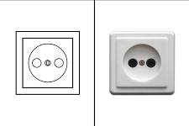 |  | 
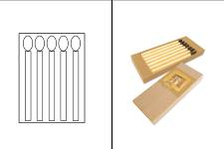 | 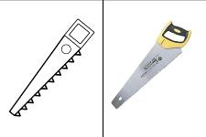 | 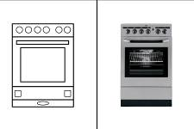
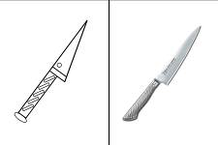 | 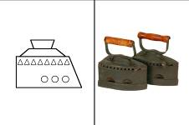 | 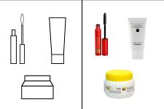
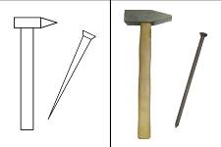

Приложение № 3

ИЗОБРАЖЕНИЯ «ОТПРАВИТЕЛЕЙ» ПИСЕМ С ЗАДАНИЯМИ



Сыщик Искалкин Незнайка

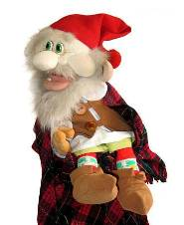

Гном Буквоежка Знайка



Поэт Сочинялкин

